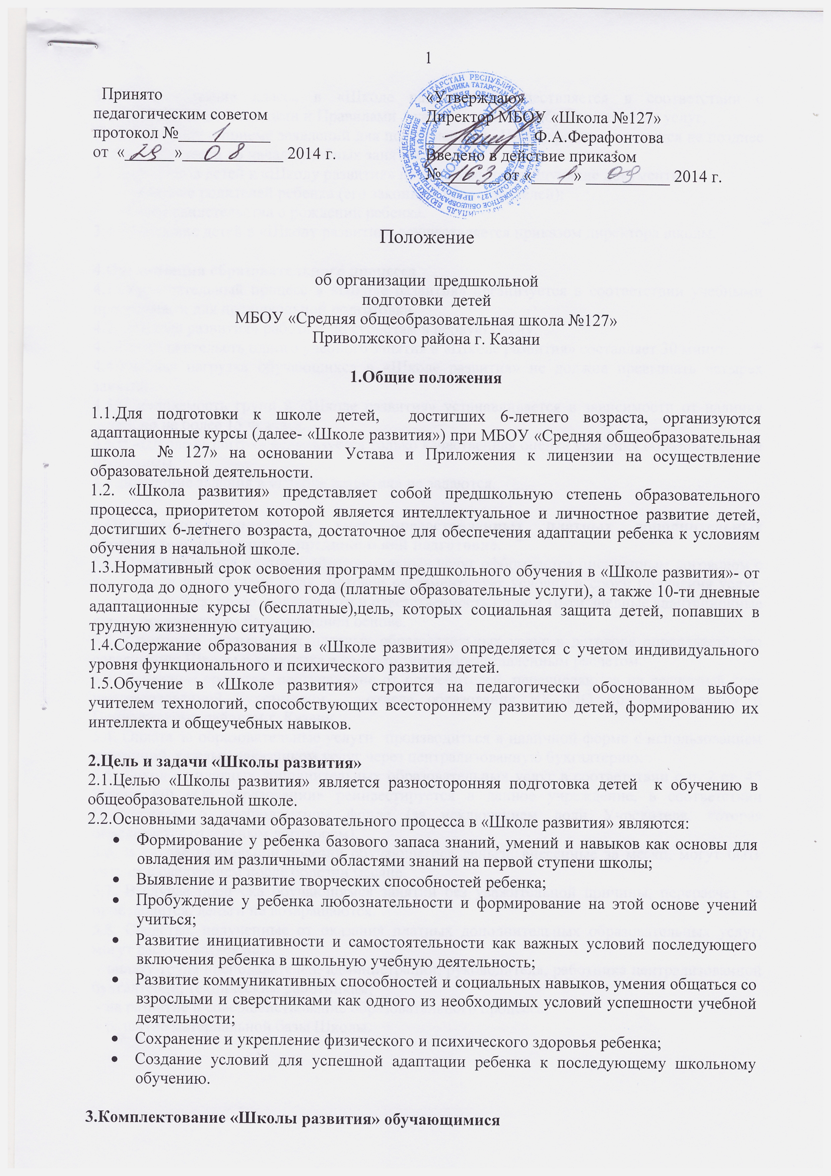

3.1.Комплектование класса в «Школе развития» осуществляется в соответствии с нормативными документами и Правилами оказания платных образовательных услуг.
3.2.Объявление о приеме заявлений для поступления в «Школу развития» дается не позднее чем за один месяц до начала учебных занятий.
3.3.Для приема детей в «Школу развития» представляются следующие документы:
-Заявление родителей ребенка (его законных представителей);
-Копия свидетельства о рождении ребенка.
3.4.Зачисление детей в «Школу развития» осуществляется приказом директора школы.

4.Организация образовательного процесса
4.1.Образовательный процесс в «Школе развития» организуется в соответствии учебными программами для предшкольной подготовки.
4.2. «Школа развития» работает по субботам в первую смену.
4.3.Продолжительсть одного учебного занятия в «Школе развития» составляет 30 минут.
4.4.Учебная нагрузка обучающихся в «Школе развития» не должна превышать четырех занятий.
4.5.Наполняемость групп в «Школе развития» устанавливается в зависимости от наличия детей, но не более 15 человек.
4.6.В «Школе развития» используется только качественная оценка усвоения образовательной программы.
4.7.Домашние задания в «Школе развития» не задаются.

5.Оформление, оплата и учет предоставленных платных дополнительных образовательных услуг по предшкольной подготовке.
5.1. Предоставление платных образовательных услуг оформляется письменным договором с родителями в 2-х экземплярах. Договор регламентирует условия и сроки получения услуг, порядок расчета, права, обязанности и ответственность сторон.10-ти дневные адаптационные курсы проводятся на безвозмездной основе.
5.2. Стоимость оказываемых платных образовательных услуг в договоре определяется по соглашению Школы и заказчика в соответствии с представленным расчетом.
5.3. Денежные средства, поступающие от потребителей, перечисляются на расчетный счет централизованной бухгалтерии отдела образования ИК МО по Вахитовскому и Приволжскому районам г. Казани
5.4. Оплата за образовательные услуги производиться в наличной форме с использованием квитанций каждым заказчиком услуг через централизованную бухгалтерию.
5.5. Доход от платных дополнительных образовательных услуг в соответствии с п. 2 ст. 45 Закона РФ «Об образовании» реинвестируется в данное учреждение, в соответствии Положением о внебюджетном фонде (за исключением доли Учредителя, которая определяется отдельным договором).
5.6. В случае длительной болезни обучающегося деньги, внесенные за месяц, могут быть учтены в следующем после болезни месяце.
5.7. В случае пропуска обучающимся занятий без уважительной причины, перерасчет не производится, деньги не возвращаются.
5.8. Средства, полученные от оказания платных дополнительных образовательных услуг, могут расходоваться на:
- оплату труда преподавателей, администрации, руководителя, работника централизованной бухгалтерии, техническим работникам;
- на развитие и совершенствование образовательного процесса;
- развитие материальной базы Школы.

